UNIEINSTEIN – Centro Universitário Einstein Limeira

EDUARDO SILVA SINICO – RA: 0444/25-1
GUSTAVO DE ARRUDA CARVALHO BASSO – RA: 0198/25-1
JACKSON MIGUEL ARAUJO – RA: 0139/25-1
KAUAN HENRIQUE FERNANDES MIRANDA – RA: 0140/25-1

SISTEMA PARA ALOCAÇÃO DE LABORATÓRIOS DE INFORMÁTICA

Limeira
2026
EDUARDO SILVA SINICO – RA: 0444/25-1
GUSTAVO DE ARRUDA CARVALHO BASSO – RA: 0198/25-1
JACKSON MIGUEL ARAUJO – RA: 0139/25-1
KAUAN HENRIQUE FERNANDES MIRANDA – RA: 0140/25-1

SISTEMA PARA ALOCAÇÃO DE LABORATÓRIOS DE INFORMÁTICA

Projeto Integrador apresentado como parte dos requisitos de avaliação do 3º semestre do curso TADS – Tecnologia em Análise e Desenvolvimento de Sistemas.

Limeira
2026
ÍNDICE

1 INTRODUÇÃO 4
1.1 APRESENTAÇÃO DO PROJETO 4
1.2 ESCOPO DO PROJETO 4
1.3 MATERIAIS DE REFERÊNCIA 4
1.4 DEFINIÇÕES, SIGLAS E ABREVIATURAS 5
2 DESCRIÇÃO GERAL DO PRODUTO 6
2.1 FUNÇÕES DO PRODUTO 6
2.2 INTERFACES DE USUÁRIO 7
2.3 INTERFACES DE HARDWARE 7
2.4 INTERFACES DE SOFTWARE 7
2.5 INTERFACES DE COMUNICAÇÃO 8
2.6 RESTRIÇÕES DE AMBIENTE 8
2.7 CRONOGRAMA 8
3 REQUISITOS 9
3.1 ESPECÍFICOS 9
3.1.1 LINGUAGEM DE PROGRAMAÇÃO 9
3.1.2 BANCO DE DADOS 9
3.1.3 OUTRAS FERRAMENTAS DE DESENVOLVIMENTO 9
3.2 REQUISITOS NÃO FUNCIONAIS 9
3.3 REQUISITOS FUNCIONAIS 9
3.4 REQUISITOS DE BANCO DE DADOS 9
3.4.1 MODELO FÍSICO E LÓGICO DA BASE DE DADOS 9
3.4.2 DICIONÁRIO DE DADOS 9
3.4.3 SCRIPTS DE CRIAÇÃO DE BANCO DE DADOS E TABELAS 9
ANEXOS 10

1 INTRODUÇÃO

1.1 APRESENTAÇÃO DO PROJETO
Esse projeto tem como objetivo criar um sistema de alocação de laboratórios de informática, a fim de evitar conflitos de horários e otimizar uso de laboratórios em um ambiente acadêmico. O sistema visa garantir que cada aula ocorra em um ambiente que possua o software necessário e espaço suficiente para os alunos matriculados, facilitando o controle dos responsáveis sobre o ambiente de estudo. O sistema valida as alocações baseando-se em: compatibilidade técnica, capacidade dinâmica, aproveitando da infraestrutura tecnológica da instituição.
O que não será feito:
- Sem controle de turmas, focando especificamente nas disciplinas e sua quantidade fixa de alunos.
- Controle de alunos que trancaram ou estão retornando para matéria, repetentes e alunos transferidos, não serão considerados no aumento ou diminuição da quantidade de alunos da disciplina.

1.2 ESCOPO DO PROJETO
Cada usuário tem funções especificas para manter a integridade do sistema de alocação de laboratórios. Usuários: Diretor Acadêmico responsável pelo Cadastro de laboratórios de informática, quantidades de computadores (com capacidade máxima de alunos por equipamento), responsáveis de TI e os coordenadores. O mesmo por sua vez possuí total controle e monitoramento geral de cada laboratório (visualizar alterações feitas pelos coordenadores ou responsáveiscde TI), possibilitando a aprovação de determinada solicitação para alocação. Os coordenadores estão responsáveis pelo cadastro das disciplinas e relacionar com os softwares que elas requisitam, informar a quantidade de alunos matriculados em cada disciplina, duração dos horários de início e fim das aulas e solicita a alocação de determinado laboratório. Por fim, o responsável de TI realiza o cadastro e instalação de ferramentas e softwares em cada laboratórios.

1.3 MATERIAIS DE REFERÊNCIA
Seguiremos o padrão estabelecidas nas atas que estão anexadas ao fim deste documento.

1.4 DEFINIÇÕES, SIGLAS E ABREVIATURAS
Não Aplicável

2 DESCRIÇÃO GERAL DO PRODUTO

2.1 FUNÇÕES DO PRODUTO
A seguir será listado as principais funções do produto:
- Cadastro de laboratórios:
Permite ao diretor acadêmico registrar os laboratórios de informática, informando sua identificação, quantidade de computadores e capacidade máxima de atendimento, considerando o limite de até dois alunos por computador|

- Cadastro de coordenadores e responsáveis:
Permite ao diretor acadêmico cadastrar os coordenadores acadêmicos e o responsável pelo departamento de TI, definindo seus perfis de acesso e responsabilidades dentro do sistema.

- Cadastro de aplicativos por laboratório:
Permite ao responsável de TI informar quais softwares e aplicativos estão disponíveis em cada laboratório, mantendo atualizada a relação de recursos instalados em cada ambiente.

- Cadastro de disciplinas:
Permite aos coordenadores cadastrar as disciplinas que necessitam do uso de laboratório, incluindo nome da disciplina, quantidade de alunos matriculados, horários de início e fim das aulas e duração.

- Vinculação de softwares às disciplinas:
Permite associar a cada disciplina os softwares necessários para sua realização, possibilitando que o sistema verifique se o laboratório atende aos requisitos técnicos.

- Solicitação de alocação de laboratório:
Permite aos coordenadores solicitar a alocação de laboratórios para as disciplinas cadastradas, com base nos horários das aulas e nas necessidades de software.

- Validação de capacidade do laboratório:
O sistema verifica se a quantidade de computadores do laboratório é suficiente para atender o número de alunos matriculados, respeitando a regra de no máximo dois alunos por computador.

- Validação de compatibilidade de software:
O sistema analisa se o laboratório possui todos os aplicativos exigidos pela disciplina antes de permitir sua alocação.

- Verificação de conflitos de horário:
O sistema impede que o mesmo laboratório seja alocado para mais de uma disciplina no mesmo horário, evitando conflitos de uso.

- Aprovação da alocação:
Permite ao diretor acadêmico analisar e aprovar as solicitações de alocação, desde que todos os critérios de capacidade, software e horário tenham sido atendidos.

- Consulta e monitoramento:
Permite ao diretor acadêmico acompanhar as alocações realizadas, visualizar alterações feitas pelos coordenadores e pelo responsável de TI e consultar a situação de laboratórios, disciplinas e horários.

2.2 INTERFACES DE USUÁRIO

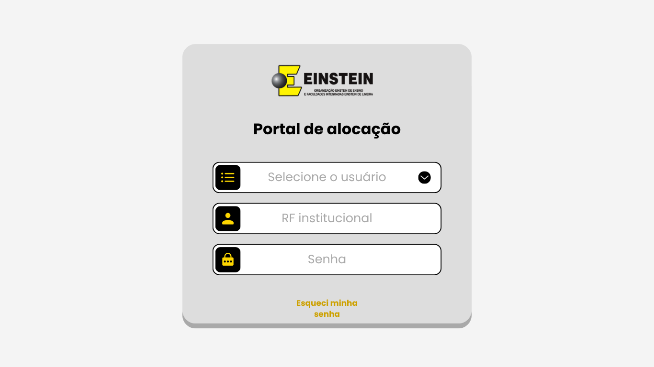
Tela de Login para o sistema

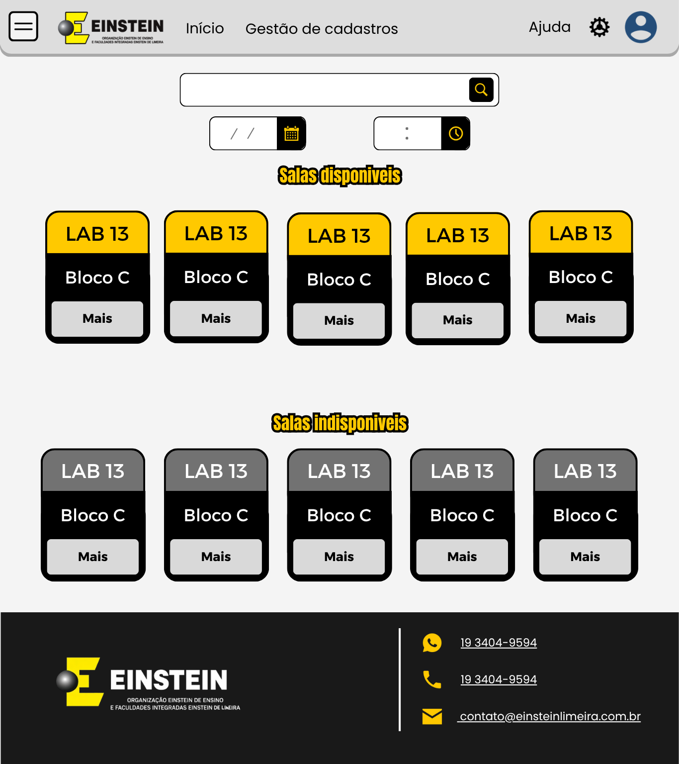
Página inicial do sistema Web
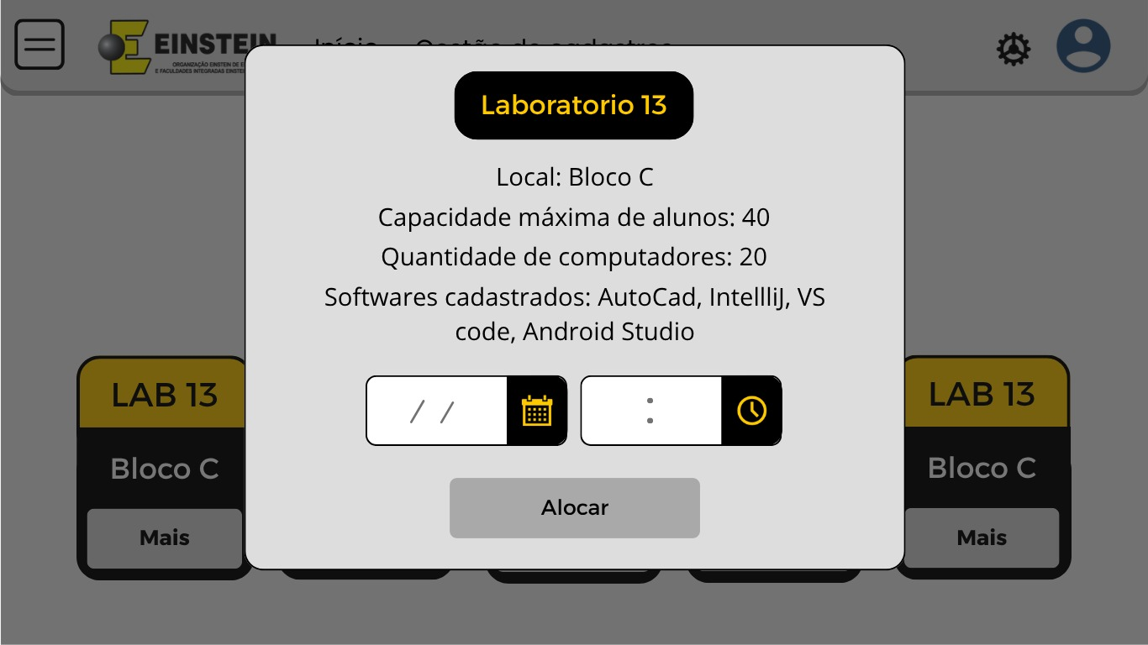
Visualização das informações do laboratório e solicitação de alocação

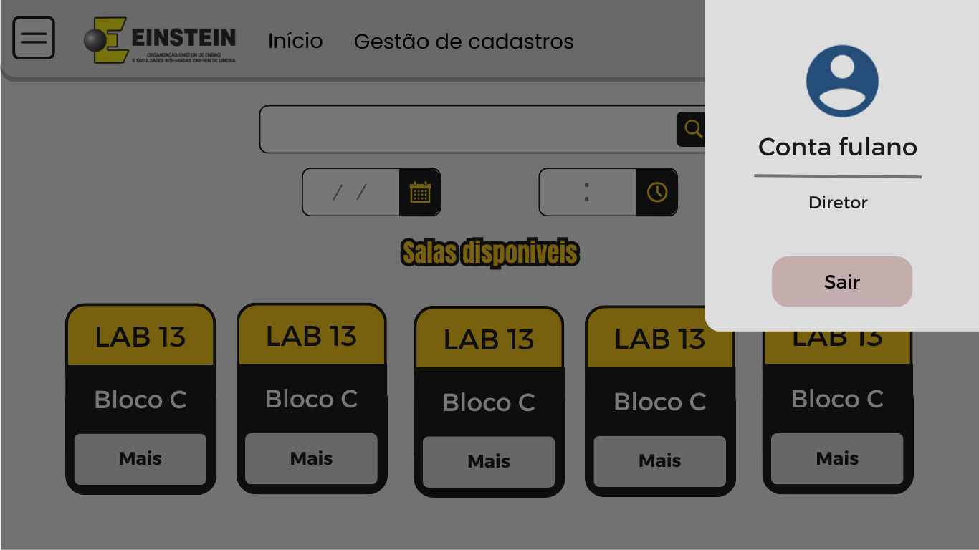
Visualizar usuário logado no sistema
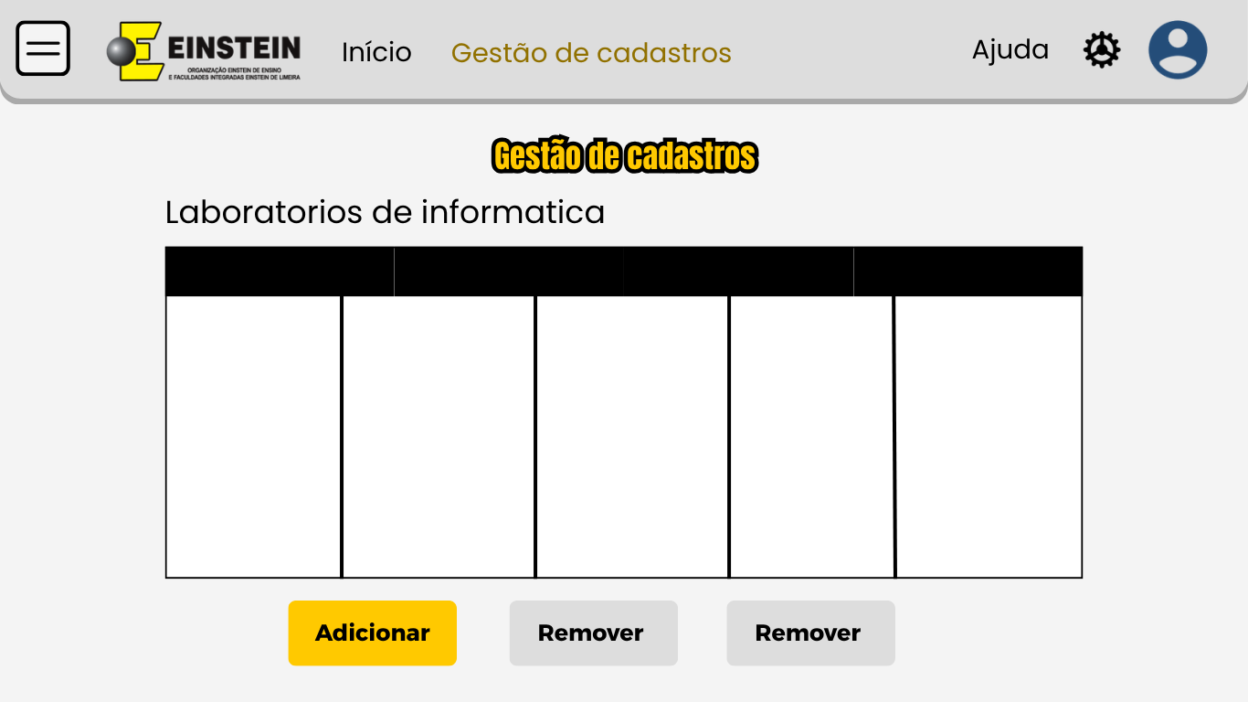
Página de gestão de cadastro do sistema

2.3 INTERFACES DE HARDWARE
Não Aplicável.

2.4 INTERFACES DE SOFTWARE
Não Aplicável.

2.5 INTERFACES DE COMUNICAÇÃO
Deverão ser utilizados os protocolos HTTP/HTTPS e TCP/IP.

2.6 RESTRIÇÕES DE AMBIENTE
Interface com navegador web: Nosso sistema terá a capacidade de se adequar aos diferentes navegadores, como Google, Microsoft Edge, Opera e Brave. O Projeto será desenvolvido seguindo as seguintes versões dos navegadores:
- Google Chrome versão 146 (Chromium 146)
- Microsoft Edge versão 146.0.3856.59 (Chromium 146)
- Opera GX versão Opera One (atualizações R3)
- Brave versão 1.88.x (2026)

2.7 CRONOGRAMA
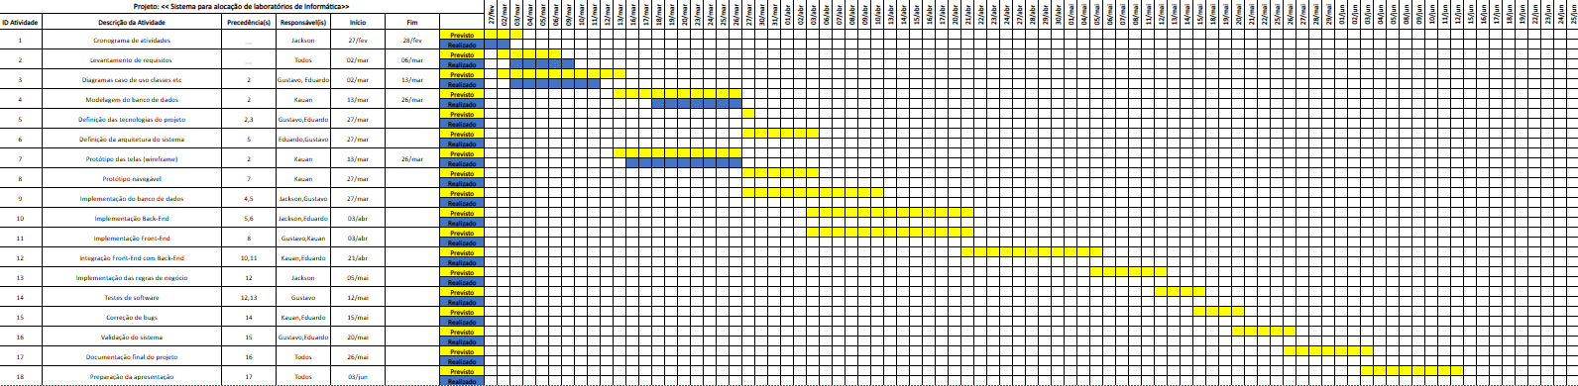

3 REQUISITOS

3.1 ESPECÍFICOS

3.1.1 LINGUAGEM DE PROGRAMAÇÃO
Digite seu texto aqui. Descreva nome e versão da(s) linguagem(ns) de programação a ser(em) utilizada(s).

3.1.2 BANCO DE DADOS
Banco a ser usado e versão
Backup: quando vai ser realizado (frequência)? Inicia que horas? Automático ou manual? Integral ou incremental? Onde vai ser gravado (nuvem, rede, DVD, pendrive)
Restauração: quem vai ser responsável? Em qual circunstância vai ser feita a restauração?

3.1.3 OUTRAS FERRAMENTAS DE DESENVOLVIMENTO
Ferramentas e Programas utilizados:
- Ambiente de desenvolvimento integrado: VS Code
- Ferramentas para Design e construções de diagramas: Canva, Figma e Draw.io.

3.2 REQUISITOS NÃO FUNCIONAIS
Segurança
Manutenibilidade
Escalabilidade

3.3 REQUISITOS FUNCIONAIS

Diagrama de Classes:
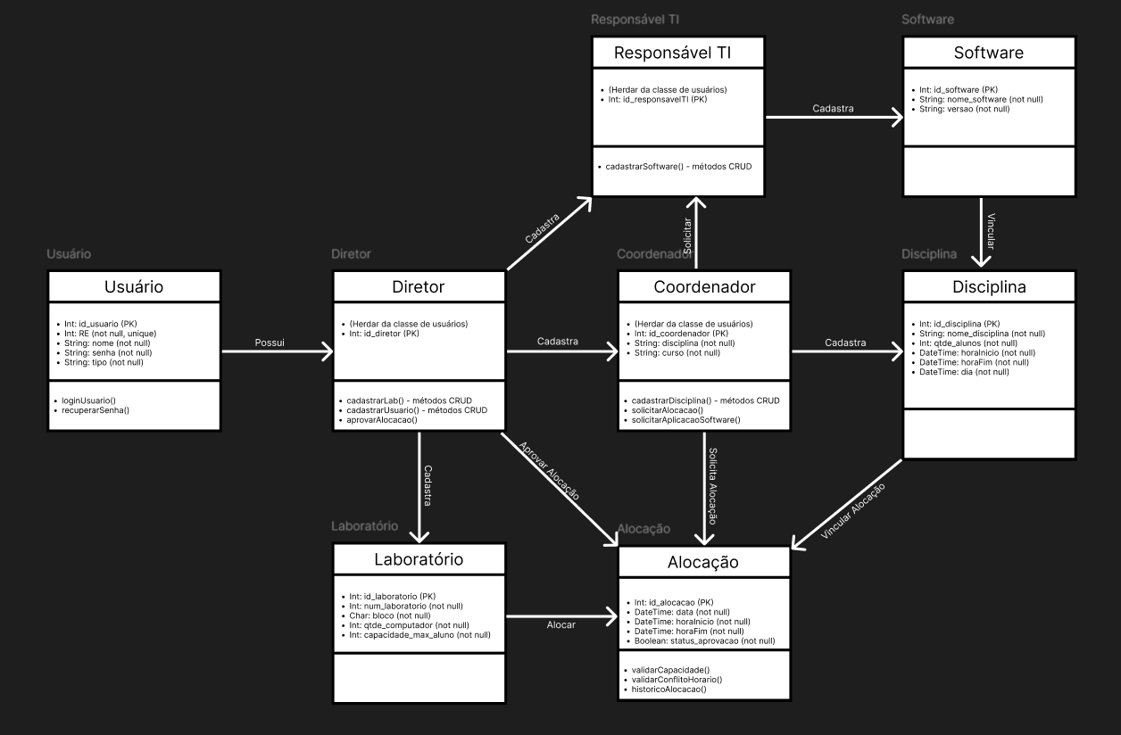
Diagrama de Casos de Uso:

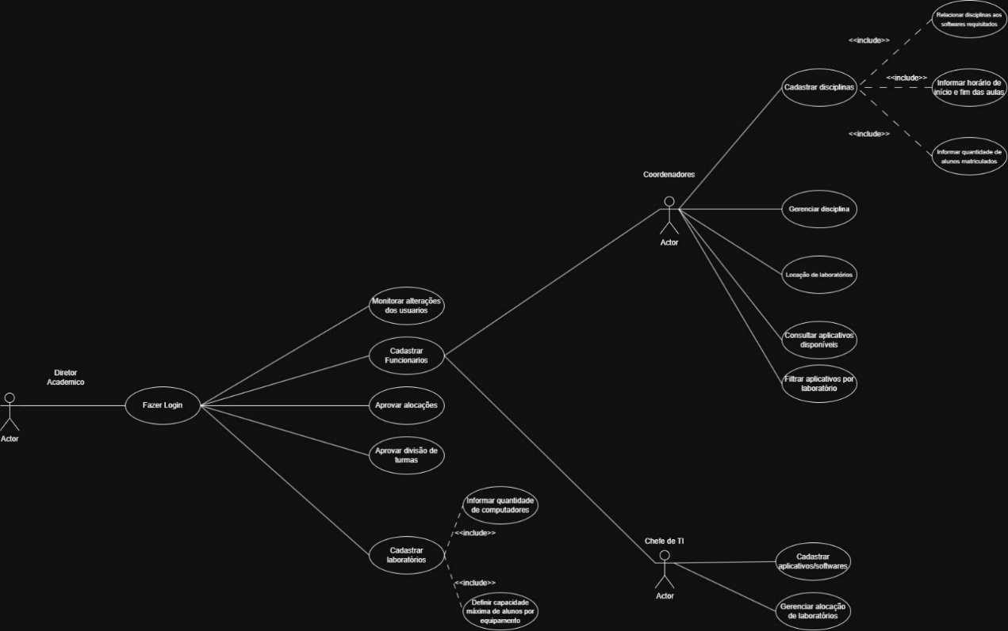

3.4 REQUISITOS DE BANCO DE DADOS

3.4.1 MODELO FÍSICO E LÓGICO DA BASE DE DADOS
Diagrama de Entidade e Relacionamento
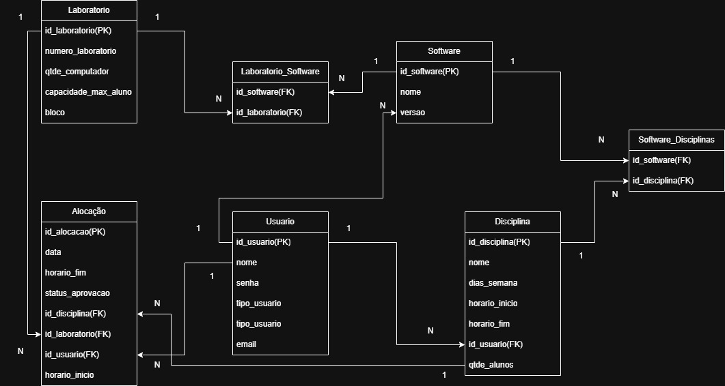

3.4.2 DICIONÁRIO DE DADOS
Verificar modelo presente no Moodle

3.4.3 SCRIPTS DE CRIAÇÃO DE BANCO DE DADOS E TABELAS
Coloque aqui os scripts de criação do banco de dados e tabelas.

ANEXOS
Atas anexadas
